2013中考数学分类汇编（圆）
圆的基本概念性质
1.（2013•郴州）如图，AB是⊙O的直径，点C是圆上一点，∠BAC=70°，则∠OCB= °．
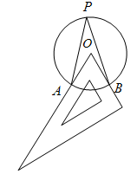
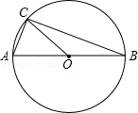
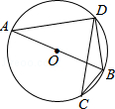
2.（2013，娄底）如图，将直角三角板角的顶点放在圆心上，斜边和一直角边分别与相交于、两点，是优弧上任意一点（与、不重合），则____________.

第1题 第2题 第3题 第4题
3.(2013•巴中）如图，已知⊙O是△ABD的外接圆，AB是⊙O的直径，CD是⊙O的弦，∠ABD=58°，则∠BCD等于 （ ）
 | A． | 116° | B． | 32° | C． | 58° | D． | 64°
4.（2013•龙岩）如图，A、B、P是半径为2的⊙O上的三点，∠APB＝45°，
则弦AB的长为 （ ）
A． B．2 C． D．4
5.（2013•乐山）如图5，圆心在y轴的负半轴上，半径为5的⊙B与y轴的正半轴交于点A(0,1)，过点P(0,-7)的直线l与⊙B相交于C、D两点，则弦CD长的所有可能的整数值有（ ）个。
A.1 B.2 C.3 D.4
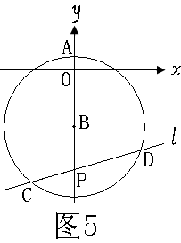
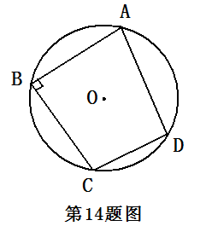
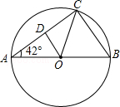
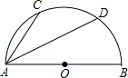

第5题 第6题 第7题 第8题

6（2013•沈阳）如图，点A、B、C、D都在⊙O上，=90°，AD=3，CD=2，则⊙O 的直径的长是_________．
7.2013•株洲）如图AB是⊙O的直径，∠BAC=42°，点D是弦AC的中点，则∠DOC的度数是 度．
8.（2013•内江）如图，半圆O的直径AB=10cm，弦AC=6cm，AD平分∠BAC，则AD的长为 （ ）
A． | cm | B． | cm | C． | cm | D． | 4cm

9.（2013•达州）如图，一条公路的转变处是一段圆弧（即图中弧CD，点O是弧CD的圆心），其中CD=600米，E为弧CD上一点，且OE⊥CD，垂足为F，OF=米，则这段弯路的长度为 （ ）
A．200π米 B．100π米 C．400π米 D．300π米
10.（2013•绍兴）绍兴市著名的桥乡，如图，石拱桥的桥顶到水面的距离CD为8m，桥拱半径OC为5m，则水面宽AB为 （ ）

 | A． | 4m | B． | 5m | C． | 6m | D． | 8m
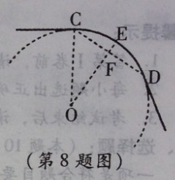
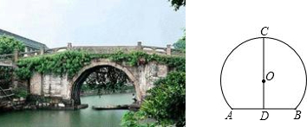

第9题 第10题

与圆有关的位置关系
11.（2013•常州）已知⊙O的半径是6，点O到直线l的距离为5，则直线l与⊙O的位置关系是 （ ）
 | A． | 相离 | B． | 相切 | C． | 相交 | D． | 无法判断
12.已知⊙O₁与⊙O₂的半径分别为3cm和5cm，若圆心距O₁O₂=8cm，则⊙O₁与⊙O₂的位置关系是 （ ）
 | A． | 相交 | B． | 相离 | C． | 内切 | D． | 外切
13.（2013•白银）已知⊙O₁与⊙O₂的半径分别是方程x²﹣4x+3=0的两根，且O₁O₂=t+2，若这两个圆相切，则t= ．
14.如图，已知△ABC内接于⊙O，BC是⊙O的直径，MN与⊙O相切，切点为A，若
∠MAB=,则∠B= 度.

第14题 第15题
15，。（2013• 枣庄）如图，已知线段OA交⊙O于点B，且OB＝AB，点P是
⊙O上的一个动点，那么∠OAP的最大值是 （ ）
A.90° B.60° C.45° D.30°
与圆有关的计算

16.（2013•常州）已知扇形的半径为6cm，圆心角为150°，则此扇形的弧长是 cm，扇形的面积是 cm²（结果保留π）．
17.（2013•恩施州）如图所示，一半径为1的圆内切于一个圆心角为60°的扇形，则扇形的周长为 ．
18.（2013宜宾）如图，△ABC是正三角形，曲线CDEF叫做正三角形的渐开线，其中弧CD、弧DE、弧EF的圆心依次是A、B、C，如果AB=1，那么曲线CDEF的长是 ．
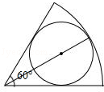
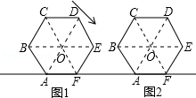
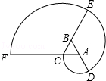
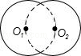

第17题 第18题 第19题 第20题

19（2013•玉林）如图，实线部分是半径为15m的两条等弧组成的游泳池，若每条弧所在的圆都经过另一个圆的圆心，则游泳池的周长是 m．
20.（2013•内江）如图，正六边形硬纸片ABCDEF在桌面上由图1的起始位置沿直线l不滑行地翻滚一周后到图2位置，若正六边形的边长为2cm，则正六边形的中心O运动的路程为 cm．
21.（2013•眉山）如图，以BC为直径的⊙O与△ABC的另两边分别相交于点D、E。若∠A=60°，BC=4，则图中阴影部分的面积为_______________。（结果保留π）
22如图，扇形AOB的半径为1，∠AOB=90°，以AB为直径画半圆．则图中阴影部分的面积为 ( )
A． B． C． 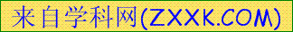 D．
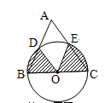
O
A
B
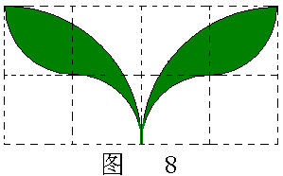
C
A
B
O

第21题 第22题 第23题 第24题

23.（2013•宿迁）如图，是半圆的直径，且，点C为半圆上的一点．将此半圆沿所在的直线折叠，若圆弧恰好过圆心，则图中阴影部分的面积是 ．（结果保留）
24.（2013•乐山）如图8，小方格都是边长为1的正方形，则以格点为圆心，半径为1和2的两种弧围成的“叶状”阴影图案的面积为 。
25.圆锥的侧面积为6πcm²，底面圆的半径为2cm，则这个圆锥的母线长为 cm．
26.要制作一个母线长为8cm，底面圆周长是12πcm的圆锥形小漏斗，若不计损耗，则所需纸板的面积是 ．
27.如图，如果从半径为5cm的圆形纸片上剪去 圆周的一个扇形，将留下的扇形围成一个圆锥（接缝处不重叠），那么这个圆锥的高是 cm．
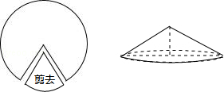

解答题
28.（2013•资阳）在⊙O中，AB为直径，点C为圆上一点，将劣弧沿弦AC翻折交AB于点D，连结CD.
（1）如图5-1，若点D与圆心O重合，AC=2，求⊙O的半径r；（6分）
（2）如图5-2，若点D与圆心O不重合，∠BAC=25°，请直接写出∠DCA的度数. （2分）
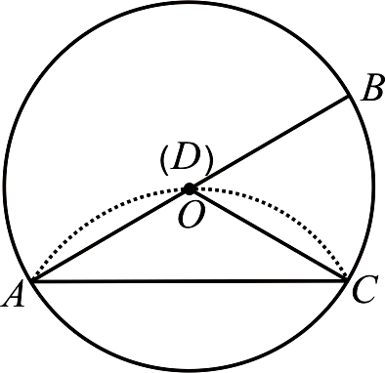
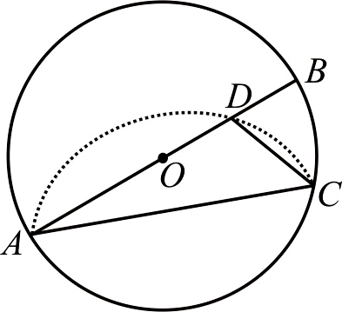
图5-1
图5-2

29.（2013•德州）如图，已知⊙O的半径为1，DE是⊙O的直径，过D点作⊙O的切线AD，C是AD的中点，AE交⊙O于B点，若四边形BCOE是平行四边形，
（1）求AD的长；
B
O
A
C
D
E
第29题图
（2）BC是⊙O的切线吗？若是，
给出证明；若不是，说明理由．

30.如图，在平面直角坐标系中，已知A（8，0），B（0，6），⊙M经过原点O及点A、B．
（1）求⊙M的半径及圆心M的坐标；
（2）过点B作⊙M的切线l，求直线l的解析式；
（3）∠BOA的平分线交AB于点N，交⊙M于点E，求点N的坐标和线段OE的长．
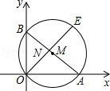

31.（2013，永州）如图，AB是⊙O的切线，B为切点，圆心在AC上，∠A=,
D为的中点.
（1）求证：AB=BC
（2）求证：四边形BOCD是菱形..

32.（2013•乐山）如图12，AB是⊙O的直径，经过圆上点D的直线CD恰使∠ADC=∠B.
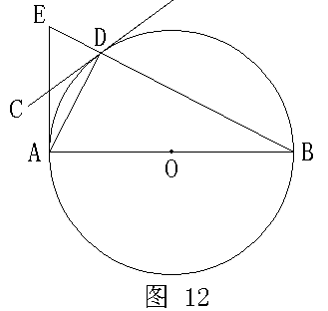
- 求证：直线CD是⊙O的切线；
- 过点A作直线AB的垂线交BD的延长线于点E，且AB=，BD=2，求线段AE的长.

33.（2013•绵阳）如图，AB是⊙O的直径，C是半圆O上的一点，AC平分∠DAB，AD⊥CD，垂足为D，AD交⊙O于E，连接CE。
（1）判断CD与⊙O的位置关系，并证明你的结论；
（2）若E是的中点，⊙O的半径为1，求图中阴影部分的面积。

34.（2013•雅安）如图，AB是⊙O的直径，BC为⊙O的切线，D为⊙O上的一点，CD=CB，延长CD交BA的延长线于点E．
（1）求证：CD为⊙O的切线；
（2）若BD的弦心距OF=1，∠ABD=30°，求图中阴影部分的面积．（结果保留π）
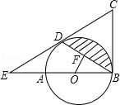

35.（2013宜宾）如图，AB是⊙O的直径，∠B=∠CAD．
（1）求证：AC是⊙O的切线；
（2）若点E是的中点，连接AE交BC于点F，当BD=5，CD=4时，求AF的值．
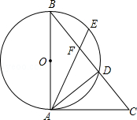

36.（2013•自贡）如图，点B、C、D都在⊙O上，过点C作AC∥BD交OB延长线于点A，连接CD，且∠CDB=∠OBD=30°，DB=cm．
（1）求证：AC是⊙O的切线；
（2）求由弦CD、BD与弧BC所围成的阴影部分的面积．（结果保留π）
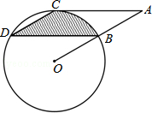

37.（2013•常州）在平面直角坐标系xOy中，已知点A（6，0），点B（0，6），动点C在以半径为3的⊙O上，连接OC，过O点作OD⊥OC，OD与⊙O相交于点D（其中点C、O、D按逆时针方向排列），连接AB．
（1）当OC∥AB时，∠BOC的度数为 45°或135° ；
（2）连接AC，BC，当点C在⊙O上运动到什么位置时，△ABC的面积最大？并求出△ABC的面积的最大值．
（3）连接AD，当OC∥AD时，
①求出点C的坐标；②直线BC是否为⊙O的切线？请作出判断，并说明理由．
